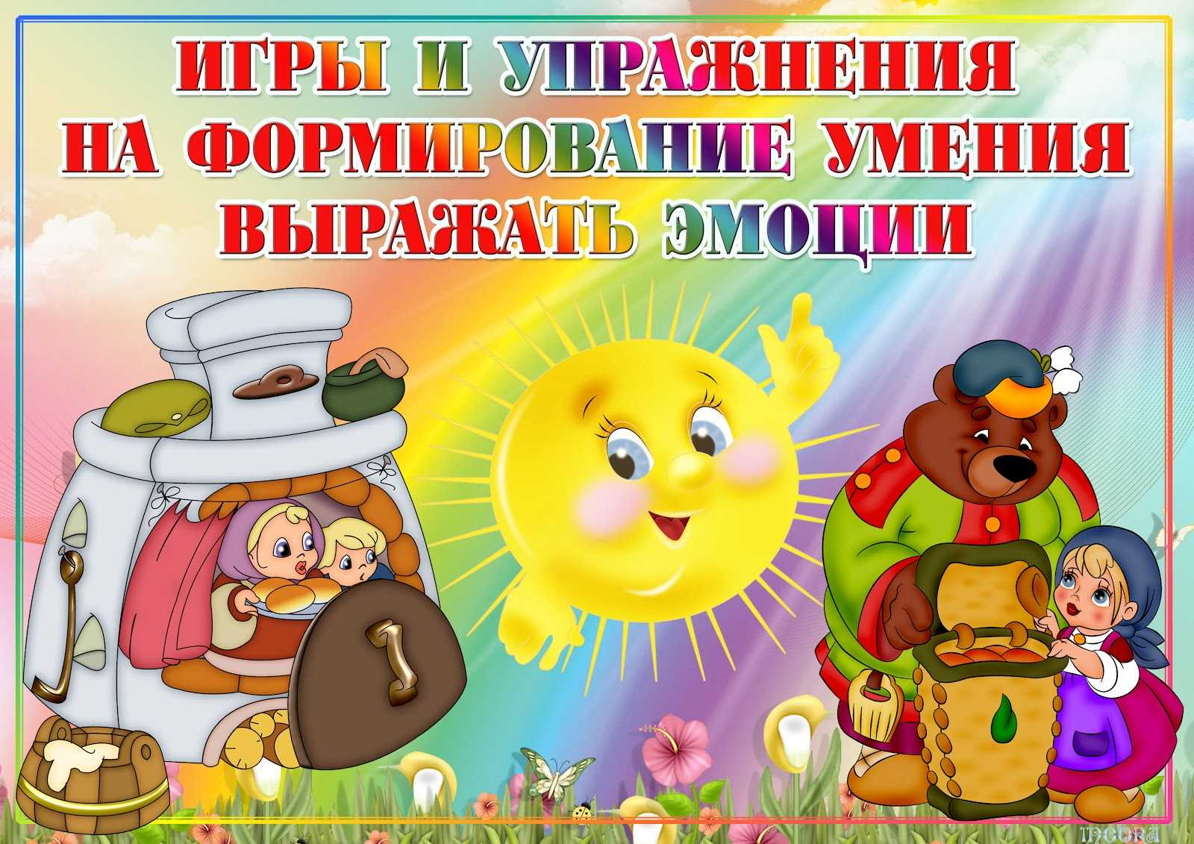
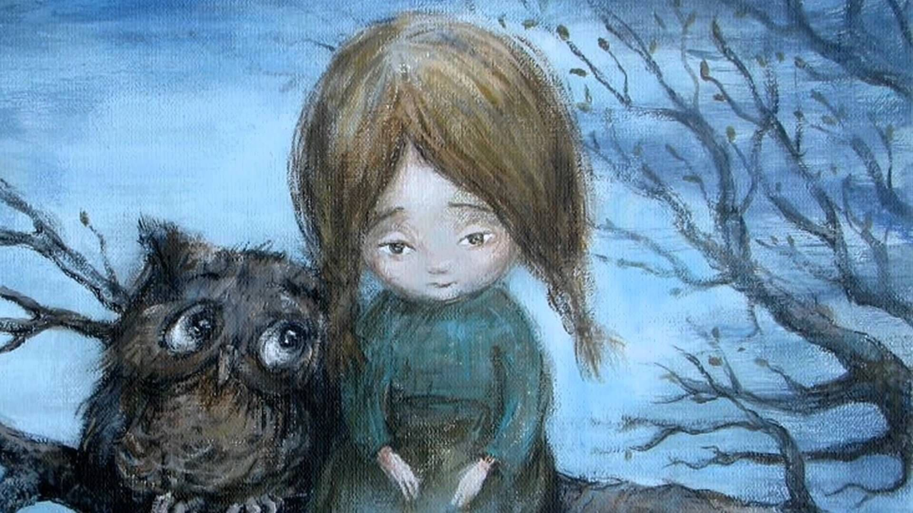
ГРУСТЬ
Грусть Грусть Грусть
Грусть Грусть
Грусть Грусть Грусть

Грусть Грусть

Грусть Грусть Грусть

Грусть Грусть

Грусть Грусть Грусть

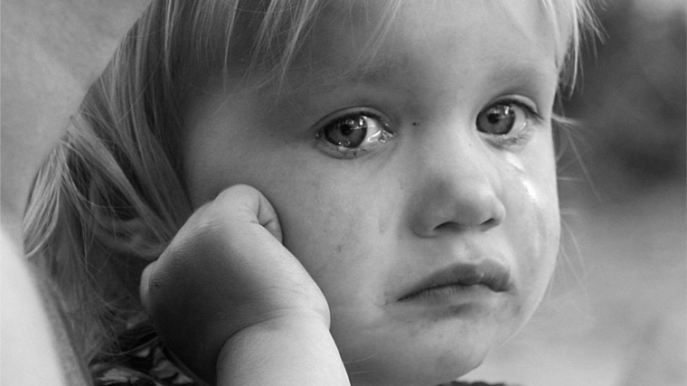
ИГРЫ И УПРАЖНЕНИЯ ДЛЯ ВЫРАЖЕНИЯ ГРУСТИ
Игра «Волшебный стул»
Цель: активация положительной эмоции для устранения или снижения интенсивности переживаемой печали, грусти.
Ход игры: если в группу пришел (или уже находится в ней) грустный ребёнок, можно предложить всем детям поиграть в игру «Волшебный стул». Для этого грустному ребёнку предлагается присесть на стульчик. А остальным детям дается задание придумать как можно больше ласковых и нежных слов, адресованных их товарищу. После этого дети по очереди подходят к волшебному стулу, и, поглаживая сидящего на нем ребёнка, говорят ему ласковые слова. Для примера, первым игру начинает педагог.

Игра «Мы пошли по ельнику» (из шведской поэзии в переводе И. Токмаковой)
Цель: научить ребенка распознавать интонации, понимать о какой эмоции идет речь в стихотворении
Ход игры:
Мы пошли по ельнику, ельнику,
Мы пришли на мельницу к мельнику.
Нам навстречу из ворот
Вышел черный-черный кот.
Говорит он: - Мельник нынче
В гости вас совсем не ждет!
Выбрать на роль кота ребенка. Обсудить, с какой интонацией он будет говорить, как мимика может помочь в передаче образа. Предложить детям, чтобы образы кота не повторялись.

Игра «Портрет»
Цель: научить ребёнка распознавать эмоции – свои и окружающих, развивать умение схематично их изображать, снять психомышечное напряжение.
Ход игры: ребёнок садится напротив взрослого. Взрослый – в роли художника. «Сейчас я нарисую твой портрет. Но для этого мне нужна твоя помощь. Я буду называть части лица, а ты будешь мне подсказывать, каким их рисовать. Например, какого размера рисовать лицо? Побольше или поменьше, чем у тебя? (Ребёнок отвечает). Какие будут глазки – большие или маленькие, или оставим те, какие есть?» При этом взрослый обводит контур глаз на рисунке. «Какого они будут цвета?» Ребёнок называет. Затем в таком же порядке рисуются нос, щеки, уши, волосы. Брови и губы заготавливаются заранее (рисуются на бумаге и вырезаются), причем выражающие различные эмоции: радость, грусть, злость. Далее ребёнку предлагается решить, какое настроение будет у этого портрета. Если ребёнок идентифицирует себя с портретом, то настроение он отразит свое. Если он не отражает свое настроение, значит, оно либо перешло из негативного в позитивное, либо ребёнок недоволен собой и хочет измениться.
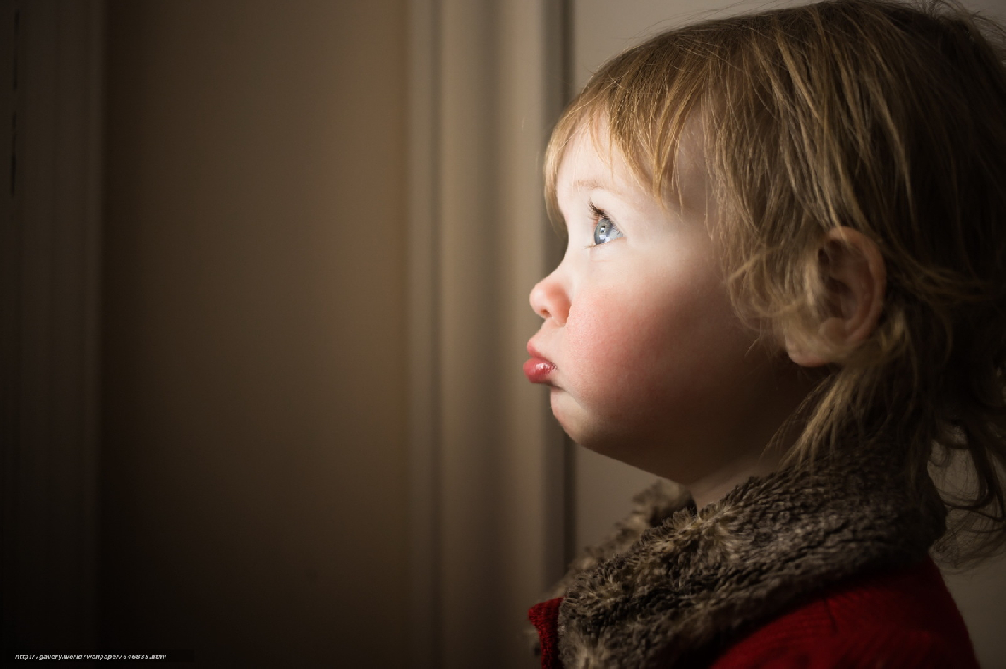
Грусть – это естественная реакция на переживания или разочарование.
Грусть помогает человеку осознать и принять изменения в жизни,
способствует укреплению отношений с другими людьми,
которые часто делятся своими переживаниями.

Грусть сопровождает каждого человека с самого детства.
Если человеку грустно, значит ему необходимо замедлиться,
осмыслить ситуацию и обратить
внимание на свои личные чувства и потребности.

В период грусти человек много размышляет,
анализирует свое внутреннее состояние.
Грусть показывает окружающим, что человеку нужна
поддержка, она способствует более глубокому и
искреннему общению с близкими
людьми.

Грусть помогает человеку сберечь свою энергию и
восстановить свои силы.
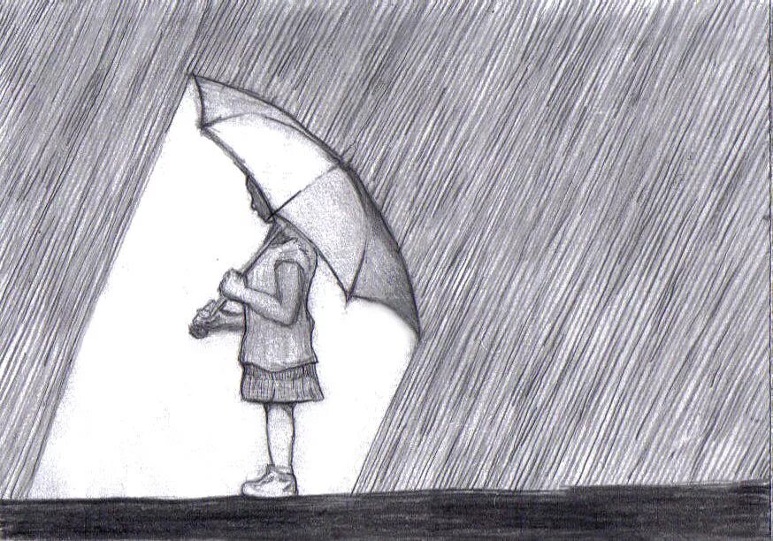
ПОГОВОРИТЕ С РЕБЁНКОМ О ГРУСТИ
УТРЕННИЙ КРУГ
Утром, после того когда дети пришли в группу, после расставания с родителями, естественная эмоция каждого ребенка – грусть. Позвольте ребёнку погрустить, обнимите его или просто посидите рядом. В этот момент ребёнку важно знать, что есть кто-то, который способен разделить с ним его чувства.
В ТЕЧЕНИИ ДНЯ
В любой ситуации или моменте игр, дети могут грустить. Это нормальная реакция психики. Это подсказка взрослому, что ребенок желает побыть в одиночестве и подумать о чем-то важном. Если это не переходит в слёзы, то в течении нескольких минут ребенка не стоит беспокоить, но обязательно детскую грусть не выпускать из своего внимания.
СОН-ЧАС
В момент укладывания спать можно прочитать ребенку сказку, в которой есть герой, которому нужно посочувствовать и оказать помощь, если ему грустно.
ВТОРАЯ ПОЛОВИНА ДНЯ
После сна для детей необходимо организовать совместную деятельность, педагогу следует наблюдать, какая деятельность вызывает у ребенка грусть, обязательно обсуждать с ребёнком причины ее появления.
Помогайте ребёнку грустить правильно, не зацикливаясь на своих проблемах!
Научите ребенка разговаривать о том, что его беспокоит!

